摘要

随着社会的不断进步与发展，人们对生活质量要求逐步提升。如果开发一款电子竞技管理系统，可以让用户在最短的时间里享受到最好的服务；而开发本系统，又能够提高系统整体工作水平，简化工作程序，这对管理员，用户，赞助商和直播方来说都是一件非常乐意的事情。

本论文针对电子竞技管理系统的特点，以Java为核心，以MySQL为数据库，B/S为系统构架，对电子竞技管理系统进行设计和开发。通过使用本系统可有效地减少运营成本，提高管理效率。

关键词：Java；电子竞技；

Abstract

With the continuous progress and development of society, people's requirements for the quality of life are gradually improved. If an e-sports management system is developed, users can enjoy the best service in the shortest time. The development of this system can improve the overall working level of the system and simplify the working procedures, which is a very happy thing for administrators, users, sponsors and live broadcast parties.

According to the characteristics of esports management system, this paper takes Java as the core, MySQL as the database and B/S as the system framework to design and develop the esports management system. This system can effectively reduce operating costs and improve management efficiency.

**Key words:** Java; E-sports;

**目录**

第1章 绪论 4

1.1研究背景 4

1.1.1研究把背景 4

1.1.2研究意义 5

1.1.3 相关社会调查 5

1.2研究内容 6

1.3 相关技术介绍 6

1.3.1 Java技术 6

1.3.2 Spring Boot框架 7

1.3.1 Tomcat技术 7

1.3.4 MySQL数据库 8

1.3.5 B/S模式 8

1.4 论文结构 8

第2章 系统分析 10

2.1业务需求分析 10

2.2系统的非功能需求分析 11

2.3系统可行性分析 11

2.3.1 技术可行性 11

2.3.2 经济可行性 11

2.3.3 操作可行性 12

2.4系统功能分析 12

2.5 本章小结 14

第3章 系统概要设计 15

3.1系统的框架设计 15

3.2系统功能模块设计 15

3.3 数据库设计 16

3.3.1数据库概念设计 16

3.3.2 数据库表设计 19

第4章 系统实现 23

4.1系统功能实现 23

4.2后台模块实现 25

4.2.1管理员模块实现 25

4.2.2用户模块实现 31

4.2.3赞助商模块实现 31

4.2.4直播方模块实现 32

第5章 系统测试 33

5.1系统测试的方法 33

5.1.1白盒测试法 33

5.1.2黑盒测试法 33

5.2系统测试用例 34

结论 35

参考文献 36

致 谢 38

# 第1章 绪论

## 1.1研究背景

### 1.1.1研究把背景

十九大报告提出，中国特色社会主义进入新时代，我国社会的主要矛盾已经转化为日益增长的美好生活需要和不平衡发展之间的矛盾。在新时代中国特色社会主义思想的正确指导下，中国社会蓬勃发展，在我国在经济物质飞速发展的同时，加快了文化产业发展的进程。电子经济产业的兴起，为人民的生活注入了新鲜的血液。未来，社会规划将向职业垂直分化与文化产业深度化发展。

电子竞技是时代进步、科技发展的产物，它丰富了人们的娱乐生活，同时也为企业提供了发展的机会。当前，我国正处于经济转型重要时期，体育产业作为国民经济支柱产业有力促进了我国的经济增长。而电子竞技作为体育产业中增长最快的一部分，理应得到更多关注与引导，形成可持续发展的产业。

近年来，在政府、社会的大力支持和各方资本的涌入下，我国电子竞技行业不断探索属于自身发展的新道路，电子竞技进入了发展爆发期，各种各样不同电子竞技项目的赛事接连诞生。央视纪录片《电子竞技在中国》的播出，彰显了电竞发展对经济增长的强大推动力。在2020年各项竞技赛事都暂停举办的大背景下，电子竞技依旧可以通过自身优势，以网络媒介为载体飞速发展。目前，我国电子竞技正处于“井喷式”发展期。面对电竞行业发展带来的巨大机遇与潜在问题，建立完善政策法规，为行业发展提供优质专业的服务指导。健全规范高效的行业运行机制［7］。修订完善电竞研发、赛事举办、电竞直播、场馆布局及商业运营等重点领域的法制规范；建立科学合理的电竞行业考评、电竞人才资质审定、电竞运动等级认证、电竞从业人员保障等制度，形成“法制完善、考评完备、惩办分明”的保障机制，推动电子竞技行业科学化、制度化、规范化发展。

自2013年3月，体育总局决定组建电子竞技国家队后，在各大主流媒体上引起了人们对电子竞技的强烈关注。各种电竞赛事如同雨后春笋一般一个接一个出现。随着电竞行业的不断扩大、规章制度越来越规范、各路媒体以及社会越来越多的关注，电子竞技的影响力也是越来越高，在当今时代互联网飞速发展，其信息化、规范化也是必然结果。人们对文化产业的消费比重日益增加情况下，电竞赛事规模也是越来越大，其中也伴随着广告赞助行业的介入。规模越来越大的情况下，管理事项越来越多。为此开发了基于spring boot的电子竞技管理系统帮助管理者协调用户、赞助商之间的关系，管理直播方提交的方案内容，提高管理者的效率。

### 1.1.2研究意义

开发电子竞技管理系统，不仅可以改善用户查看信息难的局面，还可以提供管理效率，同时也可以增强系统的竞争力。利用电子竞技管理系统的MIS，可以有效地提高系统的人事的效率和信息化水平，快速了解信息更新及服务的进度。这既可以确保系统服务的品质，又可以降低管理者的工作压力。

### 1.1.3 相关社会调查

较好的线上管理软件，能根据用户的需求，开发不同的产品提供用户使用，还可根据客户实际需求做调整或是二次开发。所以希望能通过调研来收集更多信息，完善自己的软件系统。

不同机构所使用的软件都不一样，但软件程序十分相似，在本次调研中，我以中美健身的佳成软件作为主要调研对象。佳成软件一般有C/S，B/S两种构架。C/S构架即Client/Server结构，企业将服务器安装在本地，其他机器以安装客户端的形式连接服务器，以实现数据同步。B/S构架全称为Browser/Server。B/S构架的产品就是把服务器放在互联网上，使用者通过浏览网页来使用系统。选择B/S构架的电子竞技的所有数据。B/S构架不需要安装，拥有一个浏览器即可访问，面向范围以更广。维护也足够简单，更新页面，即可实现面对所有用户的更新，因此也更适合电子竞技。

据调研了解，佳成软件主要运用的VS和SQL两种开发工具。

VS是领先于业内的数据库工具，应用程序可体现行业需求，而这些需求是由最了解它们的个别专家定义的，因而使工程更加完美。它有高效的体系结构指导，客户可使用业界标准方法来表达应用程序的体系结构和功能，提高开发团队的效率。

SQL是一种应用广泛的数据库管理系统，具有许多显著的优点，如：易用性、适合分布式组织的可伸缩性、用于决策支持的数据仓库功能、与许多其他服务器软件紧密关联的集成性、良好的性价比等适用于大型或超大型数据库服务器端。

经调研发现，该软件主要优点在于强大而方便的功能，减轻了工作负担。但也仍有不足之处，如部分系统操作过于复杂，数据导入容易搞混，导致信息查询失败。而这些也恰恰是目前大部分电子竞技管理系统的通病。

## 1.2研究内容

电子竞技管理系统主要分为管理员，用户，赞助商和直播方。

管理员主要功能为：首页，个人中心，用户管理，赞助商管理，直播方管理，赛事分类管理，赛事信息管理，赞助商信息管理，竞标方案管理，频道分类管理，电视台信息管理，合作方案管理，系统管理等功能。

用户主要的功能为：首页，赛事信息，赞助商信息，电视台信息，公告信息，后台管理，个人中心等功能。

赞助商主要的功能为：首页，个人中心，赛事信息管理，赞助商信息管理，竞标方案管理等功能。

直播方主要的功能为：首页，个人中心，赛事信息管理，电视台信息管理，合作方案管理等功能。

## 1.3 相关技术介绍

### 1.3.1 Java技术

Java是一种在Web应用开发中得到广泛使用的脚本语言，经常被用来对用户的相关行为做出反应。它还具有面向对象的设计能力，使设计开发过程更加直观和模块化，并在HTML基础上进行交互Web页面的开发。这种脚本语言的问世，使用户与页面之间的实时、动态交互成为现实，丰富了页面的内容，增强了页面的活力。另外，Java技术也被广泛地运用于该系统，比如对用户输入的数据进行检测，以保证其有效性。Java技术可以在不依赖Web服务程序的基础上在本地客户机上运行。从而有效地解决了因网络速度所带来的迟缓问题，使用户能够更加顺畅、快捷地进行访问。一些功能，比如用户的数据输入，可以通过JavaScript这样的客户语言来完成。该系统采用Java客户机进行用户身份认证，确保了系统的安全性和可靠性。

### 1.3.2 Spring Boot框架

Spring框架是Java平台上的一种开源应用框架，提供具有控制反转特性的容器。尽管Spring框架自身对编程模型没有限制，但其在Java应用中的频繁使用让它备受青睐，以至于后来让它作为EJB（EnterpriseJavaBeans）模型的补充，甚至是替补。Spring框架为开发提供了一系列的解决方案，比如利用控制反转的核心特性，并通过依赖注入实现控制反转来实现管理对象生命周期容器化，利用面向切面编程进行声明式的事务管理，整合多种持久化技术管理数据访问，提供大量优秀的Web框架方便开发等等。Spring框架具有控制反转（IOC）特性，IOC旨在方便项目维护和测试，它提供了一种通过Java的反射机制对Java对象进行统一的配置和管理的方法。Spring框架利用容器管理对象的生命周期，容器可以通过扫描XML文件或类上特定Java注解来配置对象，开发者可以通过依赖查找或依赖注入来获得对象。Spring框架具有面向切面编程（AOP）框架，SpringAOP框架基于代理模式，同时运行时可配置；AOP框架主要针对模块之间的交叉关注点进行模块化。Spring框架的AOP框架仅提供基本的AOP特性，虽无法与AspectJ框架相比，但通过与AspectJ的集成，也可以满足基本需求。Spring框架下的事务管理、远程访问等功能均可以通过使用SpringAOP技术实现。Spring的事务管理框架为Java平台带来了一种抽象机制，使本地和全局事务以及嵌套事务能够与保存点一起工作，并且几乎可以在Java平台的任何环境中工作。

### 1.3.1 Tomcat技术

假定要开发一个Web应用，必须预先建立一个支持它的运行环境，而JavaWeb应用则需要JDK和Web服务。通过使用该工具开发的软件，可以减少以往人工需要进行的大量工作，从而大大加快了软件的开发速度。这个系统所采用的Web服务程序的运行环境是Apache Tomacat。由于Apache Tomacat是我们经常使用的环境，所以可以通过Apache Tomacat可以充分地描述JSP和Java Web。

### 1.3.4 MySQL数据库

MySQL是一个关系型数据库管理系统，由瑞典MySQL AB公司开发，属于Oracle旗下产品。MySQL谁最流行的关系型数据库管理系统之一，在Web应用方面，MySQL是最好的RDBMS（关系型数据库管理系统）应用软件之一。

MySQL所使用的SQL语言是用于访问数据库的最常用标准化语言。MySQL软件采用了双授权政策，分为社区版和商业版，由于其体积小，速度快，总体拥有成本低，尤其是开放源码这一特点，一般中小型系统的开发都选择MySQL作为系统数据库。

### 1.3.5 B/S模式

Web程序设计技术是一项用于网页制造方面的专业技术，主要实现了网页的动态交互功能，通过此项技术语言（如PHP、CGI、ASP等）所设计的相关网页可以对用户所发出的及时操作以及需求进展相应的相应，从而到达实现即时动态交互的目的。

B/S构造（Browser/Server，浏览器/效劳器模式），其是一种分布式的计算机网络系统，用户通过浏览器向上一级的系统程序传递相关的参数和请求，然后效劳器上的程序再将这些请求和参数进展处理，最后将结果通过反响回用户浏览器反映出来。

## 1.4 论文结构

按照相应的设计原则，本论文整体结构一共划分五大部分，其主要描述如下：

第一章 绪论主要是描述了电子竞技管理系统的背景、国内外研究现状、发展现状、目的和意义以及相关技术介绍，了解当前电子竞技管理系统的环境。

第二章 系统需求分析，主要是通过可行性分析，对系统进行是否有开发的价值等方面的分析。

第三章 系统设计研究了系统的具体需求，主要对本系统设计原则的合理性、实用性、经济性，用系统总体功能模块图、E-R图、实体对象图对系统功能模块设计以及数据库的设计进行分析。

第四章 系统详细设计与实现借助时序图、功能实现、流程图对大众点评平台部分重要功能进行了详细介绍。

第五章 软件测试主要是对系统进行模块、功能和性能上的测试，对测试结果作一一汇总。

# 第2章 系统分析

进行电子竞技管理系统的开发，首先需要进行系统需求分析。对用户需求进行调研，接着设计系统的体系构造和数据库表构造，确定使用的开发工具和后台数据库。

系统分析的重点是对用户和系统的需求进行相关分析，包括对系统的需求进行分析。在系统的分析中，要介绍目前系统的运行过程，并对目前的系统的问题进行分析，给出业务需求，且一并给出相应的解决方案，然后将其应用于平时的管理之中。

## 2.1业务需求分析

首先，对现在业务需求进展描述。当前，我国大部分企业普遍存在着资本规模小、人员素质差、管理不规范等问题，基本停留在人工录入的阶段。因此不可避免地导致了过程的低效，且易出现错误。然而，在网络上出现的各种电子竞技管理系统，往往都是费用很高，因为操作过于繁琐，对于一般电子竞技用户来说，使用起来比较困难，维修起来也不方便。在互联网蓬勃发展的今天，在平时的管理中涉及到的各类业务信息也变得复杂起来，面对不断增长的信息量，利用MIS提高工作效率是非常有必要的，因此，制定一套专用的电子竞技管理系统就是一个很好的办法。利用电子竞技管理系统进行信息的处理，具有传统的人工记录所不能比拟的优势，它可以实现对数据的规范化，同时也可以对进度进行科学的统计，并快速地查找，从而到达提高工作效率、服务质量的目的。本文在对电子竞技的实践中，提出了实现工作信息化的必要性。

易于操作；快速反应；准确的记录和方便的操作是评价一个系统服务质量的重要指标，它可以提高服务质量，并让用户迅速得到以下有关的信息。

使用不便。

信息管理复杂。

3．效率低，安全性及准确率不够。

本文在对上述问题进行归纳和剖析后，针对上述问题，给出了相应的改进措施：利用MySQL数据库技术，将首页，个人中心，用户管理，赞助商管理，直播方管理，赛事分类管理，赛事信息管理，赞助商信息管理，竞标方案管理，频道分类管理，电视台信息管理，合作方案管理，系统管理等信息存储在预先设定的相应的数据表单中，并利用程序技术进行信息的分类处理，从而达到可以动态地更改信息的目标。用户只要搜索一下关键字，就能找到所需要的信息。用户只要提交相应的要求，就能得到相应的反馈。运用电脑技术和数据库技术，极大地提高了的工作质量，为用户提供了便利。

## 2.2系统的非功能需求分析

根据近年来企业的发展情况，结合文献资料，对电子竞技的信息化；至此，开发具有一定的技术可行性和安全性。

该系统的核心内容是对首页，个人中心，用户管理，赞助商管理，直播方管理，赛事分类管理，赛事信息管理，赞助商信息管理，竞标方案管理，频道分类管理，电视台信息管理，合作方案管理，系统管理等功能的操作。有关的电子竞技管理系统规定如下：

（1）可行性：该体系应具有可行性，并与电子竞技相适应。

（2）完整：功能模块可以满足系统的要求。

（3）简单：使用简单，维修简单。

（4）安全：安全的系统。

## 2.3系统可行性分析

### 2.3.1 技术可行性

该平台采用Java技术，而Eclipse则是利用MySQL进行数据库的选择，在数据库的开发中，SQL是最高效、最简洁的，在这个体系中，Eclipse是最安全、最稳定的。由于它的使用方便，无论是开发者，还是管理员，都可以轻松地使用它们。综合来看，解决技术上的问题是切实可行的。

### 2.3.2 经济可行性

针对本系统而言，需要一系列的硬软件支持，主要硬软件及相关费用如下：需要CPU为400MHz及以上的处理器的计算机，硬盘空间为100M及以上即可，除此之外，相关的设备的安装工作都比较简单，并且设计开发软件的本钱也不高，都相比照较简单，所以只需要对客户进展相关的提示工作便可以让其成功地使用本系统，故本系统的本钱是非常低的。综上所述，本系统在经济上也是可行的。

### 2.3.3 操作可行性

在电子竞技管理系统方面，就本系统而言，操作简捷，适合大部分电子竞技用户使用。无论是对业务过程的系统的处理，还是对工作人员的系统的运用，都能够很好地适应系统的正常运作需求。综上所述，本系统在操作上也是可行的。

## 2.4系统功能分析

考虑到实际生活中在高校志愿者管理方面的需要以及对该系统认真的分析,将系统权限按进行划分。

管理员主要功能为：首页，个人中心，用户管理，赞助商管理，直播方管理，赛事分类管理，赛事信息管理，赞助商信息管理，竞标方案管理，频道分类管理，电视台信息管理，合作方案管理，系统管理等功能。参与者词汇表如表2-1所示

表2-1 参与者词汇表

|  |  |  |
| --- | --- | --- |
| 序号 | 词汇 | 需求内容 |
| 1 | 管理员 | 管理员可进行个人中心、用户、管理赞助商、只播放、赛事分类、赞助商信息。竞标方案、合作方案、系统的管理 |
| 2 | 用户 | 用户可以进行赛事、赞助商、电视台、个人信息的查看 |
| 3 | 赞助商 | 赞助商可以进行赛事、赞助商信息、竞标的管理 |
| 4 | 直播方 | 管理员可以进行赛事信息、电视台信息、合作方案的管理 |

管理员用例如图3-1所示。



图3-1　管理员用例图

用户主要的功能为：首页，赛事信息，赞助商信息，电视台信息，公告信息，后台管理，个人中心等功能。

用户用例如图3-2所示。

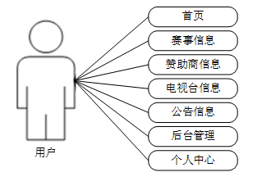

图3-2　用户用例图

赞助商主要的功能为：首页，个人中心，赛事信息管理，赞助商信息管理，竞标方案管理等功能。

赞助商用例如图3-3所示。

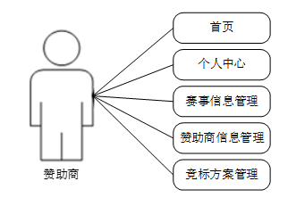

图3-3　赞助商用例图

直播方主要的功能为：首页，个人中心，赛事信息管理，电视台信息管理，合作方案管理等功能。

直播方用例如图3-4所示。

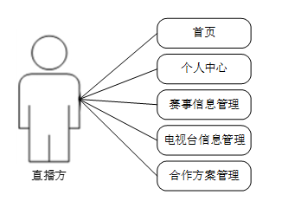

图3-4　直播方用例图

## 2.5 本章小结

在本章，进行了基于SpringBoot的电子竞技管理系统的需求分析和用例分析。通过需求分析，我们明确了系统的主要功能模块，针对不同用户的特定需求，还明确了管理员和用户的用例分析，为后续的系统设计和实现提供指导和参考。

# 第3章 系统概要设计

## 3.1系统的框架设计

该体系结构将以MVC模型作为体系结构，其体系结构上将其划分为三个层次：表示级、服务级、数据库级。采用MVC模型的思路，实现了各个业务的分离，实现了多个功能的高内聚和低耦合。在代码编写中，对通用代码、相同逻辑代码进行精化和包装，以提升代码使用效率，并使代码逻辑更为清楚。

1．表示层：网页浏览器是展示层面的主体，使用者可以透过网页浏览进入该网页。利用Java技术在前端网页中的应用，通过Ajax技术来与后台的业务服务进行交互，以满足网页的局部动态改变。

2．逻辑层：当系统使用者在进入该体系之后，能够在该层呼叫该业务的业务函数界面。

3．数据库：该系统使用MySQL实现对数据的持久性管理，为了实现数据的标准化、简化和快速的存储，将会引进MybatisORM持久性架构。

## 3.2系统功能模块设计

电子竞技管理系统在设计与实施时，采取了模块性的设计理念，把相似的系统的功能整合到一个模组中，以增强内部的功能，减少各组件之间的联系，从而达到减少相互影响的目的。

后台主要功能是：首页，个人中心，用户管理，赞助商管理，直播方管理，赛事分类管理，赛事信息管理，赞助商信息管理，竞标方案管理，频道分类管理，电视台信息管理，合作方案管理，系统管理等功能。系统总体功能结构图如图1所示。

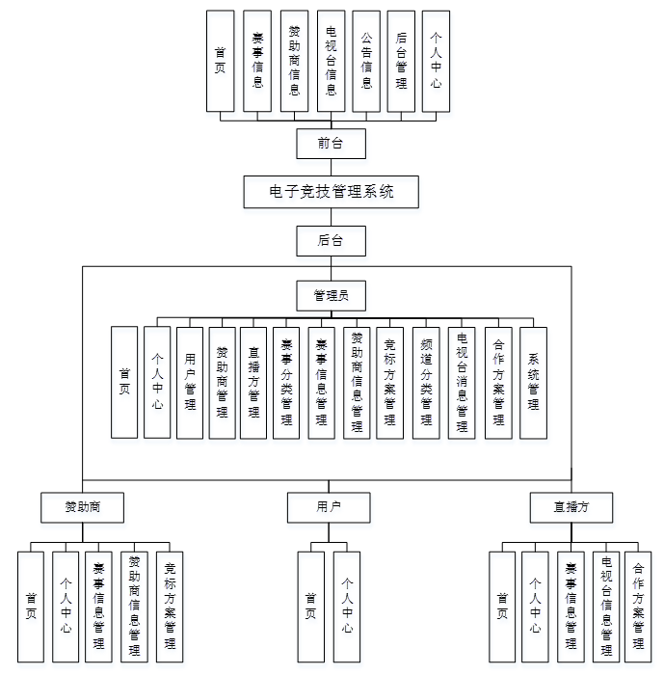

图1 系统总体功能结构图

## 3.3 数据库设计

### 3.3.1数据库概念设计

概念模型用于独立于指定的数据库管理系统对信息世界进行建模。方便将现实世界中的实际事物抽象出来，形成适合数据库管理系统的数据库模型。人们倾向于将现实世界抽象为信息世界，再将信息世界抽象为机器世界。也就是说，首先将现实世界中的目标抽象为一个独立于专用计算机软件和专用数据库管理系统的信息结构，而是一个数据模型，然后将实体模型在电子计算机上转化为一个适用于数据库管理系统的数据库系统。事实上，数据模型是介于现实世界和机器世界之间的一个层次。[信息世界的基本要素包含实体和关联。](javascript:;)

(1)实体（entity）

实体（entity) 客观存在并可相互区别的事物称为实体。实体可以是实际的人、事或物，还可以是抽象化的概念或联络。主要的实体属性图如下图所示：

赛事信息实体属性如图4-2所示。



图4-2赛事信息实体属性图

电视台信息实体属性如图4-3所示。



图4-3电视台信息实体属性图

竞标方案实体属性如图4-4所示。



图4-4竞标方案实体属性图

用户实体属性如图4-5所示。



图4-5用户实体属性图

赞助商实体属性如图4-6所示。



图4-6赞助商实体属性图

### 3.3.2 数据库表设计

在本系统中，采用的是目前比较主流的MySQL数据库，并且设计了几个数据表如下所示：

表4-1：公告信息

|  |  |  |  |  |  |
| --- | --- | --- | --- | --- | --- |
| 字段名称 | 类型 | 长度 | 字段说明 | 主键 | 默认值 |
| id | bigint |  | 主键 | 主键 |  |
| addtime | timestamp |  | 创建时间 |  | CURRENT_TIMESTAMP |
| title | varchar | 200 | 标题 |  |  |
| introduction | longtext | 4294967295 | 简介 |  |  |
| picture | longtext | 4294967295 | 图片 |  |  |
| content | longtext | 4294967295 | 内容 |  |  |

表4-2：竞标方案

|  |  |  |  |  |  |
| --- | --- | --- | --- | --- | --- |
| 字段名称 | 类型 | 长度 | 字段说明 | 主键 | 默认值 |
| id | bigint |  | 主键 | 主键 |  |
| addtime | timestamp |  | 创建时间 |  | CURRENT_TIMESTAMP |
| fanganbianhao | varchar | 200 | 方案编号 |  |  |
| fanganmingcheng | varchar | 200 | 方案名称 |  |  |
| fabushijian | date |  | 发布时间 |  |  |
| fanganneirong | longtext | 4294967295 | 方案内容 |  |  |
| sfsh | varchar | 200 | 是否审核 |  | 待审核 |
| shhf | longtext | 4294967295 | 审核回复 |  |  |

表4-3：直播方

|  |  |  |  |  |  |
| --- | --- | --- | --- | --- | --- |
| 字段名称 | 类型 | 长度 | 字段说明 | 主键 | 默认值 |
| id | bigint |  | 主键 | 主键 |  |
| addtime | timestamp |  | 创建时间 |  | CURRENT_TIMESTAMP |
| zhibozhanghao | varchar | 200 | 直播账号 |  |  |
| mima | varchar | 200 | 密码 |  |  |
| zhiboxingming | varchar | 200 | 直播姓名 |  |  |
| xingbie | varchar | 200 | 性别 |  |  |
| lianxifangshi | varchar | 200 | 联系方式 |  |  |
| touxiang | longtext | 4294967295 | 头像 |  |  |

表4-4：合作方案

|  |  |  |  |  |  |
| --- | --- | --- | --- | --- | --- |
| 字段名称 | 类型 | 长度 | 字段说明 | 主键 | 默认值 |
| id | bigint |  | 主键 | 主键 |  |
| addtime | timestamp |  | 创建时间 |  | CURRENT_TIMESTAMP |
| fanganbianhao | varchar | 200 | 方案编号 |  |  |
| fanganmingcheng | varchar | 200 | 方案名称 |  |  |
| fabushijian | date |  | 发布时间 |  |  |
| baojia | float |  | 报价 |  |  |
| fanganneirong | longtext | 4294967295 | 方案内容 |  |  |
| zhibozhanghao | varchar | 200 | 直播账号 |  |  |
| zhiboxingming | varchar | 200 | 直播姓名 |  |  |
| sfsh | varchar | 200 | 是否审核 |  | 待审核 |
| shhf | longtext | 4294967295 | 审核回复 |  |  |

表4-5：赞助商信息

|  |  |  |  |  |  |
| --- | --- | --- | --- | --- | --- |
| 字段名称 | 类型 | 长度 | 字段说明 | 主键 | 默认值 |
| id | bigint |  | 主键 | 主键 |  |
| addtime | timestamp |  | 创建时间 |  | CURRENT_TIMESTAMP |
| zhanghao | varchar | 200 | 账号 |  |  |
| xingming | varchar | 200 | 姓名 |  |  |
| xingbie | varchar | 200 | 性别 |  |  |
| lianxifangshi | varchar | 200 | 联系方式 |  |  |
| touxiang | longtext | 4294967295 | 头像 |  |  |
| zizhi | longtext | 4294967295 | 资质 |  |  |
| gerenjieshao | longtext | 4294967295 | 个人介绍 |  |  |

表4-6：赞助商

|  |  |  |  |  |  |
| --- | --- | --- | --- | --- | --- |
| 字段名称 | 类型 | 长度 | 字段说明 | 主键 | 默认值 |
| id | bigint |  | 主键 | 主键 |  |
| addtime | timestamp |  | 创建时间 |  | CURRENT_TIMESTAMP |
| zhanghao | varchar | 200 | 账号 |  |  |
| mima | varchar | 200 | 密码 |  |  |
| xingming | varchar | 200 | 姓名 |  |  |
| xingbie | varchar | 200 | 性别 |  |  |
| lianxifangshi | varchar | 200 | 联系方式 |  |  |
| touxiang | longtext | 4294967295 | 头像 |  |  |

表4-7：用户

|  |  |  |  |  |  |
| --- | --- | --- | --- | --- | --- |
| 字段名称 | 类型 | 长度 | 字段说明 | 主键 | 默认值 |
| id | bigint |  | 主键 | 主键 | CURRENT_TIMESTAMP |
| addtime | timestamp |  | 创建时间 |  |  |
| yonghuzhanghao | varchar | 200 | 用户账号 |  |  |
| mima | varchar | 200 | 密码 |  |  |
| yonghuxingming | varchar | 200 | 用户姓名 |  |  |
| xingbie | varchar | 200 | 性别 |  |  |
| yonghudianhua | varchar | 200 | 用户电话 |  |  |
| touxiang | longtext | 4294967295 | 头像 |  |  |

# 第4章 系统详细设计与实现

## 4.1管理员登录模块的设计与实现



## 4.2用户管理模块的设计与实现



## 4.3赞助商管理模块的设计与实现

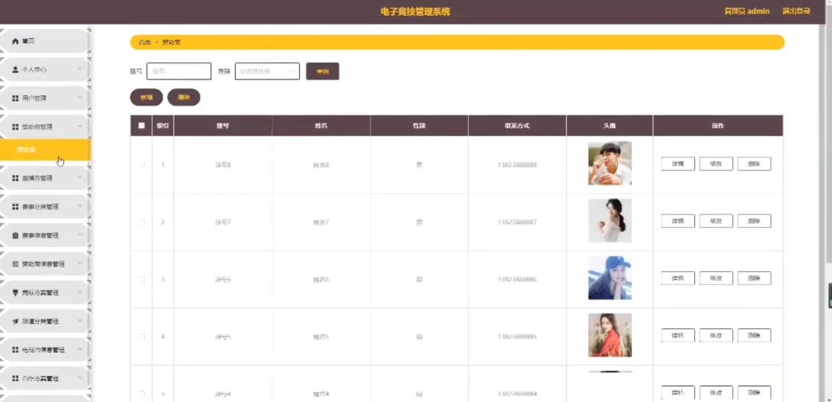

## 4.4直播方管理模块的设计与实现

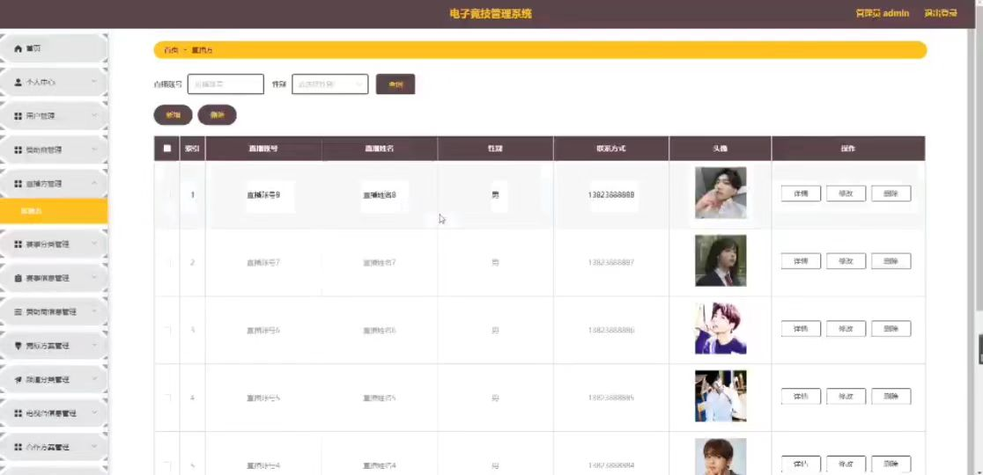

## 4.5赛事分类管理模块的设计与实现

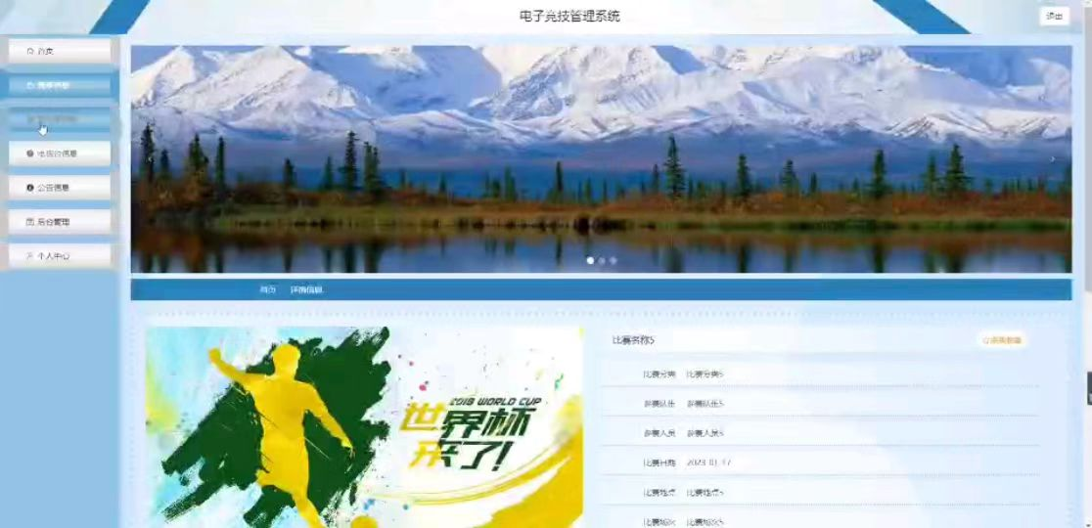

## 4.6竞标方案管理模块的设计与实现

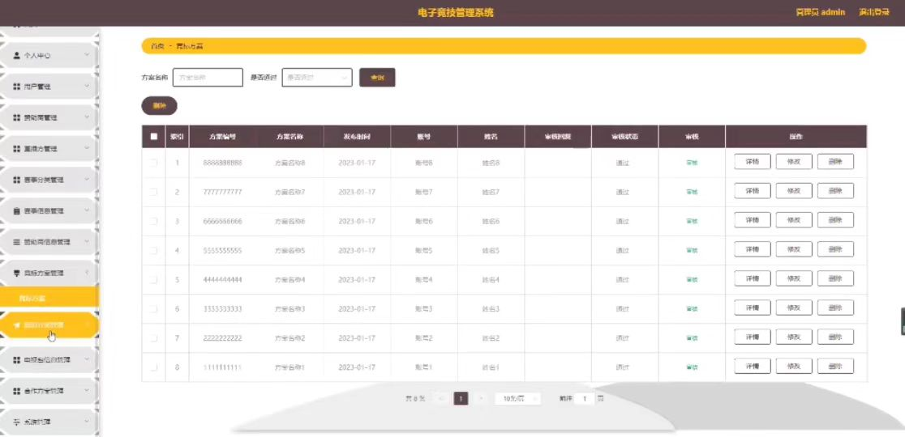

## 4.7合作方案模块的设计与实现

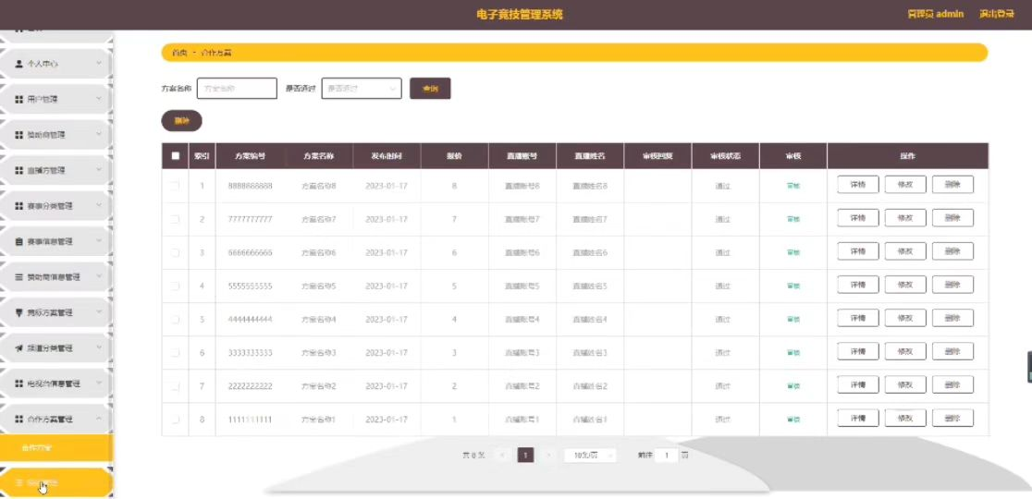

## 4.8本章小结

# 第5章 系统测试

## 5.1系统测试的方法

### 5.1.1白盒测试法

所谓白盒测试是指一种以流程为基础的结构测试、逻辑驱动测试或以流程为基础的测试方式，也就是对系统的具体测试。白箱试验是预先设置一个特殊的条件或者一个周期的用例，其目的是为了实现对该体系的内部构造进行穷举性的检测。在白盒测试期间，主要对下列系统程序进行如下试验：

（1）对系统程序中的全部单独的运行通路进行一次最小的试验；

（2）对两种情形下的“真”与“假”进行逻辑判断，至少进行一次；

（3）在一个系统周期的过程中，对它的周期和操作进行试验；

（4）检验系统内的资料架构是否有效。

### 5.1.2黑盒测试法

所谓的黑盒测试，就是根据一个已经存在的程序的功能架构，对其进行实验，以确定其全部的性能是否符合规定。在使用黑箱试验方法进行系统程的检测时，将其视为一个完整的系统，而不能了解其所使用的是何种体系，而仅仅将其视为一个不可开启的箱子。采用“黑盒子”检测技术，可以对系统是否满足用户的要求进行检测，对系统的各项功能是否正常运行，对系统的数据是否进行了正确的检测和处理。

使用了一个黑盒测试来检测下列的bug：

（1）对该过程进行初始化和结束时的差错；

（2）是否有系统接口出错；

（3）输入和输出的数据结果有无错误；

（4）对该数据库进行存取的过程中出现了故障；

（5）体系的错误；

（6）系统的功能是否有疏忽或错误；

综合以上的检测方式，并根据本系统的特性，采用黑盒测试，白盒测试作为辅助手段，综合检测该系统的各项功能和性能。

## 5.2系统测试用例

表1 登录测试表

|  |  |  |  |  |
| --- | --- | --- | --- | --- |
| 测试用例编号 | 预置条件 | 输入 | 预期输出 | 实际结果 |
| 1 | 无 | 不输入 | 登录失败 | 登录失败 |
| 2 | 系统中所不存在的账号 | 账号：0003  密码：984 | 登录失败 | 登录失败 |
| 3 | 账号和密码不能对应 | 账号：0047  密码：156121 | 登录失败 | 登录失败 |
| 4 | 输入错误的验证码信息 | 账号：0013  密码：123456 | 登录失败 | 登录失败，提示验证码错误 |
| 5 | 输入正确的账号以及密码 | 账号：1242  密码：1124 | 登录成功 | 登录成功 |
| 6 | 输入正确的账号以及密码 | 账号：2721  密码：425425 | 登录成功 | 登录成功 |

表2 电子竞技信息管理测试表

|  |  |  |  |  |
| --- | --- | --- | --- | --- |
| 测试用例  编号 | 测试工程 | 测试内容 | 测试  结果 | 功能实现情况 |
| 1 | 新增电子竞技信息 | 在电子竞技信息管理页面，点击新增的按钮，通过输入电子竞技详细信息，点击提交的按钮 | 新增  成功 | 实现 |
| 2 | 电子竞技信息管理 | 修改电子竞技类型 | 修改成功 | 实现 |
| 3 | 电子竞技信息管理 | 删除电子竞技信息 | 删除成功 | 实现 |

通过对该电子竞技管理系统主要功能的测试，该系统虽然功能不是很强大，但是根本满足了用户需求，能实现对首页，个人中心，用户管理，赞助商管理，直播方管理，赛事分类管理，赛事信息管理，赞助商信息管理，竞标方案管理，频道分类管理，电视台信息管理，合作方案管理，系统管理等信息的管理，很好地满足了电子竞技模块。为了顺利地完成系统测试的任务，为电子竞技管理系统所提供的测试系统环境为Windows8\10等操作系统，所使用的数据库为MySQL数据库。通过完整的多次测试，电子竞技管理系统能够在这些操作系统中正常运行，并且根本实现了预期设计的功能。系统设计严密性，安全性较高，各种记录信息完整，各种数据间相互联系，功能实现正常。

# 结论

电子竞技管理系统是现代比较先进，并且有利于电子竞技的软件之一，以计算机这个跨时代的网络技术，日新月异的互联网，电子竞技管理系统也会随着时间更新而更全面更安全更经济。电子竞技管理系统满足了客户的需求，能够获取更多的利润并取得市场的领先地位。

当前有关于电子竞技的系统是我国一个充满竞争的系统，如果想在这场剧烈的竞争中得以生存下去，就必须不断地提高自己的效劳水平以及工作效率。想要在同行业中取得市场领先的地位，那么必须对随时变化的客户需求快速地做出反响，来及时地满足用户需求，到达获得用户认可的目的。本论文所设计的电子竞技管理系统很好地满足了相关需求，并解决了电子竞技存在的很多缺点。对于电子竞技管理而言，由于客户量很多，所以所需要处理的信息都非常大，出于对安全性的考虑，采用了目前较为先进的系统设计。本系统是一个符合我国电子竞技发展行情的系统，充分提高了我国电子竞技的功能效率，提升了用户的体验感。在实现设计过程当中，也会出现很多问题，许多问题都要靠自己摸索，自己的学习能力有限，所以还存在很多缺乏的地方。通过本次的毕业设计，我从中学习到了许多知识，也发现了自己的一些缺点。

参考文献

[1]高畅,杨建慧.“双创”视域下大学生创业就业教育对策研究——以电子竞技真人模式为例[J].学周刊,2022(35):6-9.

[2]李靖飞,胡乔.基于知识图谱的我国电子竞技研究进展分析[J].四川体育科学,2022,41(05):25-29.

[3]陈永祥,陈子杨.体育类电子竞技游戏对所属运动项目教学训练促进作用的研究[J].当代体育科技,2022,12(23):179-182.

[4]吕承志,王震,陆瑶,闫红桥.浅析我国电子竞技赛事传播的特点及启示[J].科技传播,2022,14(14):121-125+129.

[5]郑璐. 电子竞技在我国网络直播中的传播现状及发展趋势的研究[D].西安体育学院,2022.

[6]张顺哲.国内外电子竞技发展状况分析[J].当代体育科技,2022,12(15):186-189.DOI:10.16655/j.cnki.2095-2813.2111-1579-7925.

[7]张良驯,范策,赵丹丹.电子竞技对青年发展的影响及治理对策[J].青年学报,2022(02):57-67.

[8]曾治.论电子竞技游戏画面的作品属性[J].传播与版权,2022(06):118-121.DOI:10.16852/j.cnki.45-1390/g2.2022.06.001.

[9]黄一涛,杜友君.电子竞技赛事直播节目版权保护的现实困境与实践路径[J].传媒,2022(13):76-78+80.

[10]BEVENSEE, Brendan Elwood,BERNINGER, Trevor,KARAFIN, Jonathan Sean. LIGHT FIELD DISPLAY SYSTEM FOR VIDEO GAMES AND ELECTRONIC SPORTS[P]. ：EP4069387,2022-10-12.

[11]KHAN, Mohammed,SARKAR, Bhaswar. VENUE MAPPING FOR VIRTUAL REALITY SPECTATING OF ELECTRONIC SPORTS[P]. ：EP3687644,2020-08-05.

[12]田海晴. 基于SpringBoot和Vue框架的共享运营管理平台的设计与实现[D].山东大学,2020.DOI:10.27272/d.cnki.gshdu.2020.004528.

[13]耿庆阳. 基于Spring Boot与Vue的电子商城设计与实现[D].西安石油大学,2020.DOI:10.27400/d.cnki.gxasc.2020.000569.

[14]胡春玲,王恒,李娟,闵德海.基于Spring Boot的代码自动生成系统设计与实现[J].长春师范大学学报,2020,39(04):37-41.

[15] 吴雪洋. 信息系统三层结构及其实现技术[J].计算机学报, 2016, (14):7-8

[16] 谢晓晶.JCVM解释器的研究[J].浙江大学学报, 2015, (14):7-8

[17] 李恺鑫.Java调试平台的设计与实现[D].北京：北京邮电大学，2015:2-3

[18] 谭军.基于Java的可信认证与实现 [D].北京：北京邮电大学，2015:4-5

[19] 郑照翔. 基于SSM框架的微生物数据分析与挖掘平台的设计与实现[D]. 华中科技大学, 2019.

[20] [Zilli](http://xueshu.baidu.com/s?wd=author%3A%28Massimiliano%20Zilli%29%20&tn=SE_baiduxueshu_c1gjeupa&ie=utf-8&sc_f_para=sc_hilight%3Dperson) M, [Raschke](http://xueshu.baidu.com/s?wd=author%3A%28Wolfgang%20Raschke%29%20&tn=SE_baiduxueshu_c1gjeupa&ie=utf-8&sc_f_para=sc_hilight%3Dperson) W, [Weiss](http://xueshu.baidu.com/s?wd=author%3A%28Reinhold%20Weiss%29%20&tn=SE_baiduxueshu_c1gjeupa&ie=utf-8&sc_f_para=sc_hilight%3Dperson) R, et al. A Light-weight Compression Method [for Java Technology](http://xueshu.baidu.com/s?wd=paperuri%3A%28f59f5755ff9b87a8583edc388e1c9b5a%29&filter=sc_long_sign&tn=SE_xueshusource_2kduw22v&sc_vurl=http%3A%2F%2Fdl.acm.org%2Fcitation.cfm%3Fid%3D2724944&ie=utf-8&sc_us=2772315838124182702)[J]. [Acm Sigbed Review](http://xueshu.baidu.com/usercenter/data/journal?cmd=jump&wd=journaluri%3A%28c4b4eeac3f5f8f65%29%20%E3%80%8AAcm%20Sigbed%20Review%E3%80%8B&tn=SE_baiduxueshu_c1gjeupa&ie=utf-8&sc_f_para=sc_hilight%3Dpublish&sort=sc_cited), 2015, 11(4):2-3

**致 谢**

在系统设计的过程中，完成了学生时代的最后一项作业，也就是我的毕业设计，在这个过程中遇到了很多困难，但是我都尽自己全部力量来将其解决，当然在这个过程中我获得了很多人的帮助，所以要对他们表示感谢。首先要感谢的是我的母校，因为它的丰富资源，提供了很多帮助。还要感谢我的指导教师，由于她孜孜不倦的教诲，让我学会了很多知识。

在我做毕业设计的过程中，有很多同学朋友都对我有过帮助，他们乐于助人、无私奉献的精神深深地感染了我，在这里一并对他们表示感谢，在以后的工作生活中我也要将这种精神传承下去。我也学到了在集体生活中的那种荣誉感和团结意识。